附件2

2026年北京市专业技术人员公需科目培训学员操作手册

一、登录及注册
（一）学员登陆
登陆北京市人力资源和社会保障局官网（https://rsj. bei
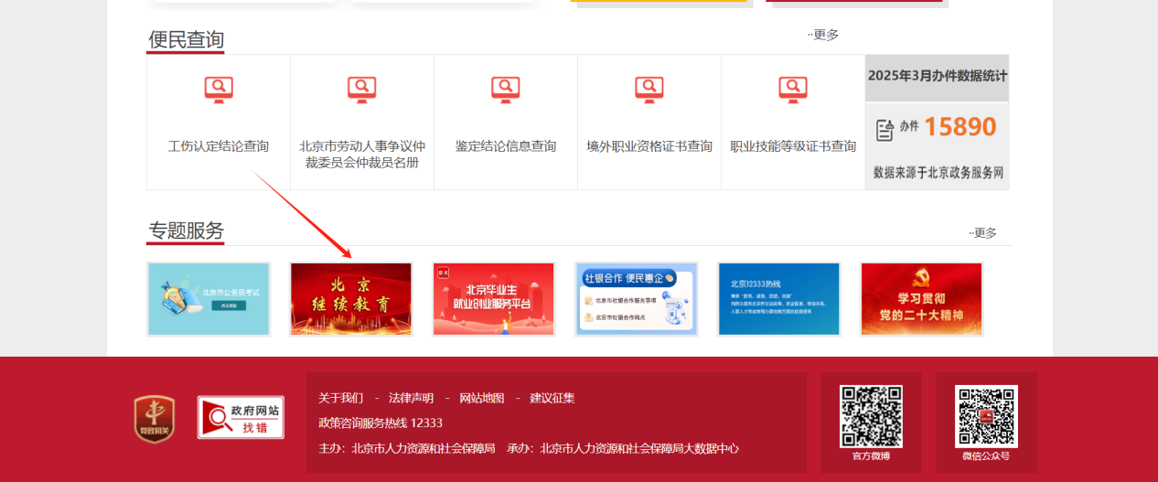
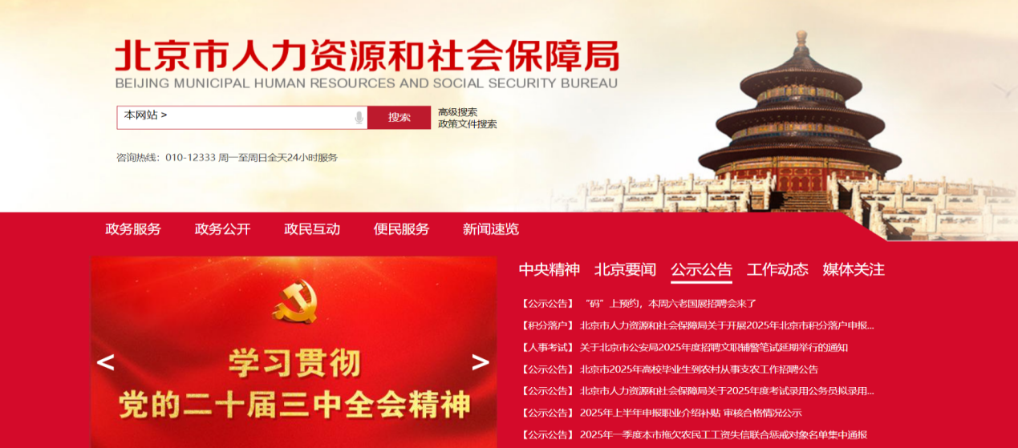
jing.gov.cn/），点击首页左下角“专题服务”的“北京继续教育”，进入“北京市专业技术人才知识工程”服务平台，在“公需科目培训”页面输入用户名和密码，进入在线学习页面。
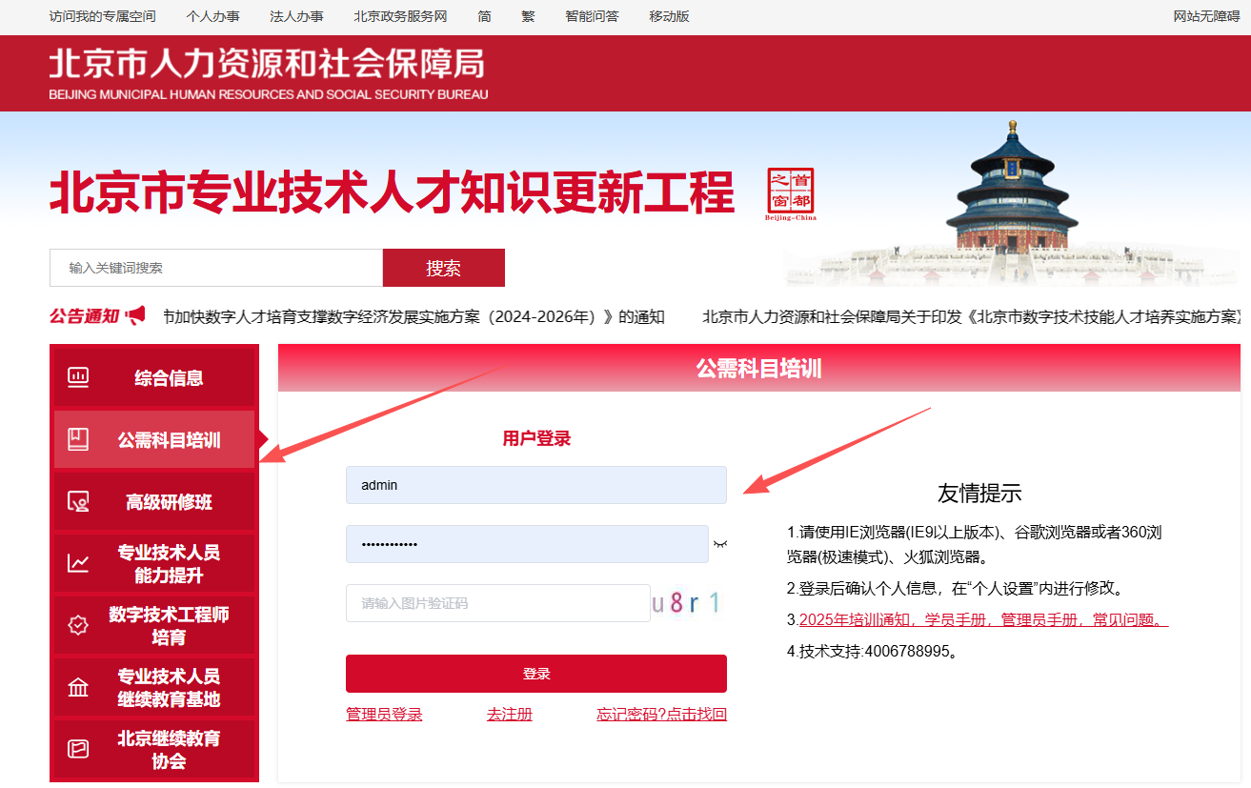
（二）新学员用户注册
在登录界面点击“去注册”，进入注册页面。按照提示完成新用户注册后，进入在线学习页面（注册用户名时建议使用字母加数字格式，请勿使用姓名汉字，以避免重复）。如系统未显示所在单位的名称，请单位组织人事或教育培训主管部门致电4006788995或者添加微信号“bjjxjy2025”联系客服确认。
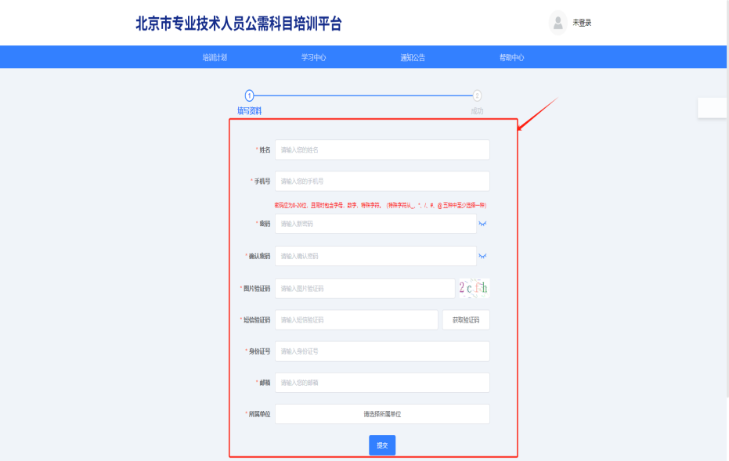
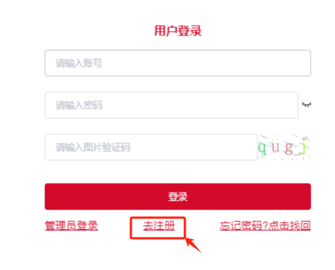
备注：特殊符号需要从【_】【*】【/】【#】【@】，五种里面进行选择
二、在线学习
（一）我要报名
首次登录，点击左上角的培训计划。会看到2026年北京市专业技术人员公需课科目培训计划，点击我要报名。
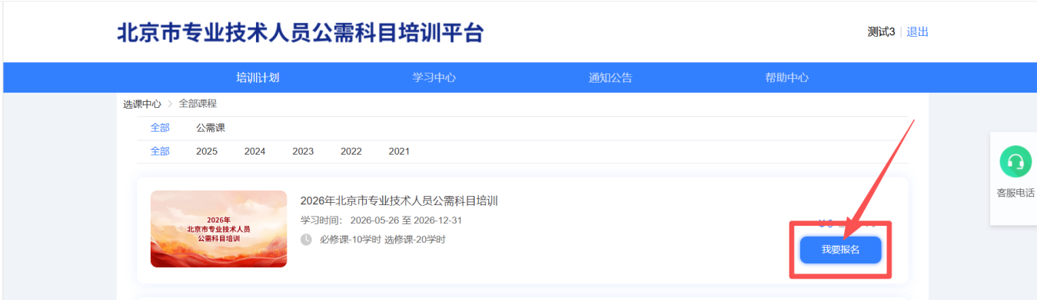

（二）课程选择
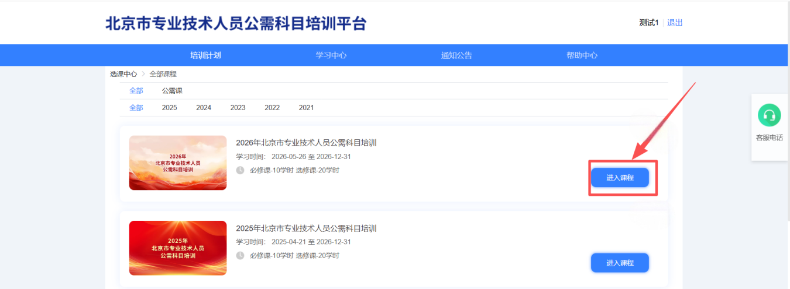
登录后点击2026年北京市专业技术人员公需科目培训计划旁的“进入课程”开始选课。
必修课内容共10学时：《学习贯彻习近平总书记关于加强和改进思想政治工作的重要论述》《以正确政绩观引领高质量发展的方法与路径》、《加快高水平科技自立自强，为高质量发展提供科技支撑》《激发全民族文化创新创造活力，繁荣发展社会主义文化》、《生成式人工智能发展与治理路径探索》，需要全部选择。具体操作如下图所示：
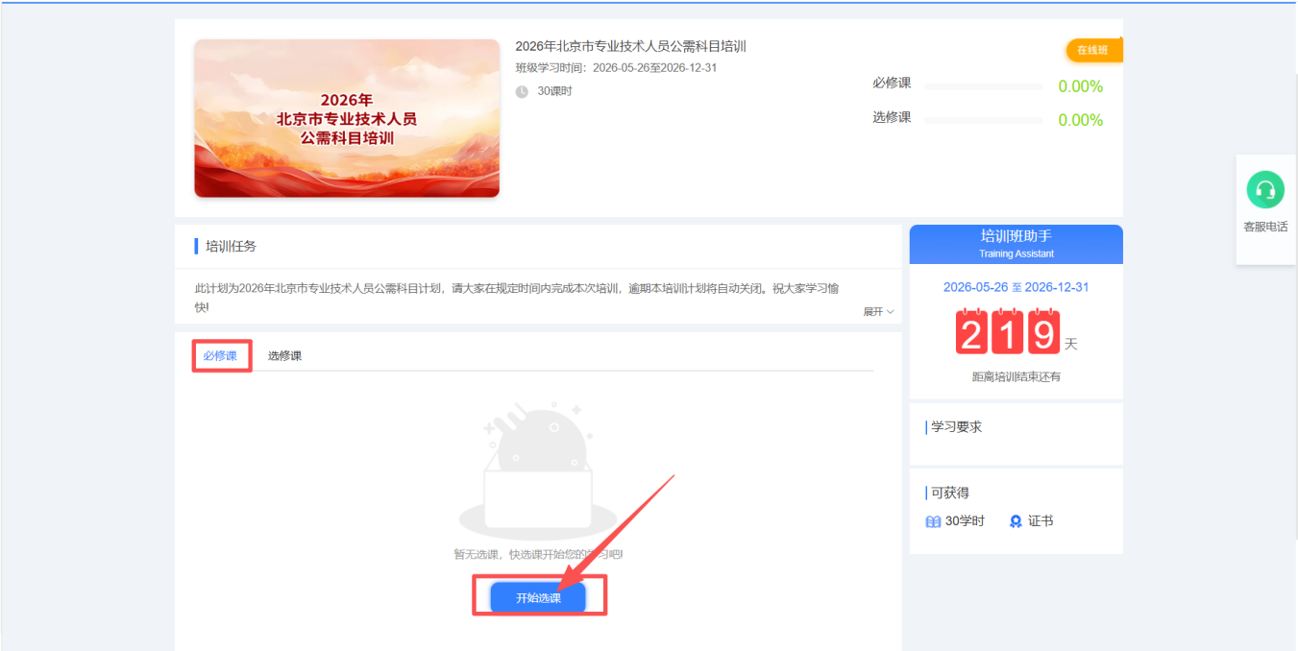
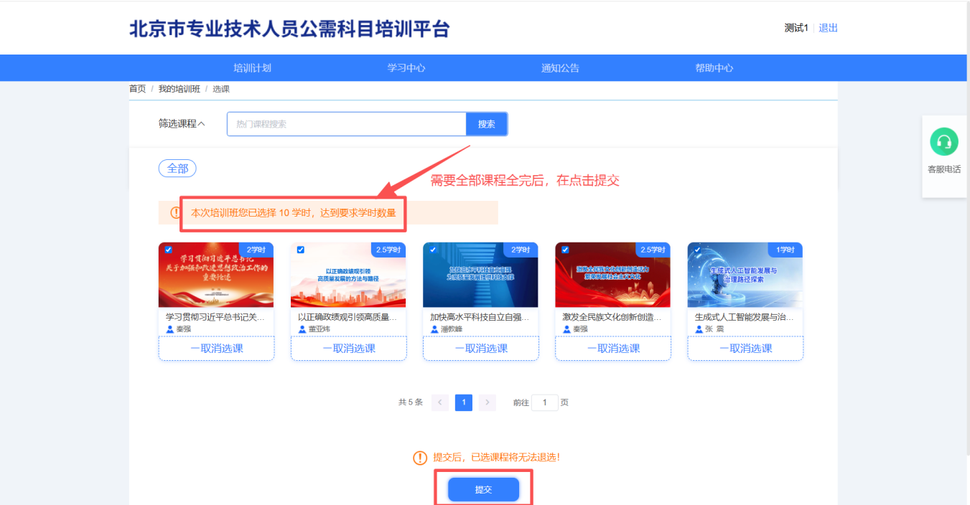
选修课20学时的考核要求，自行进行选课（在选课过程中请计算好学时数，如超过规定的学时，系统会自动提示重新选课）。
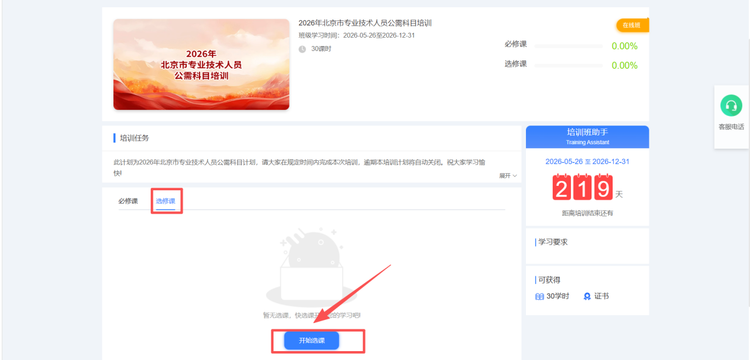
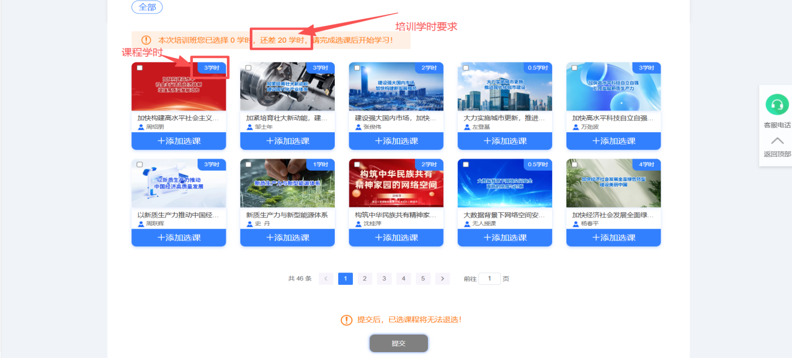
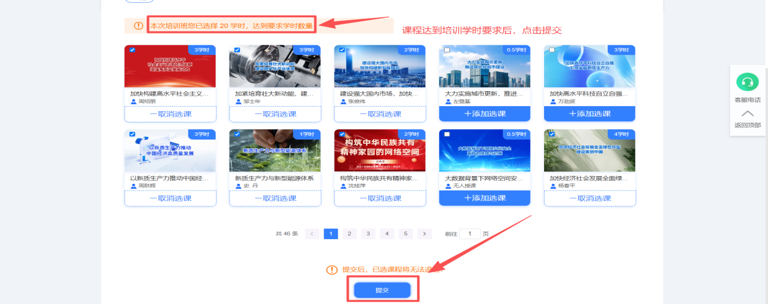
（二）课程学习
选课完成后自动跳转到培训课程列表，开始学习
1.点击详情
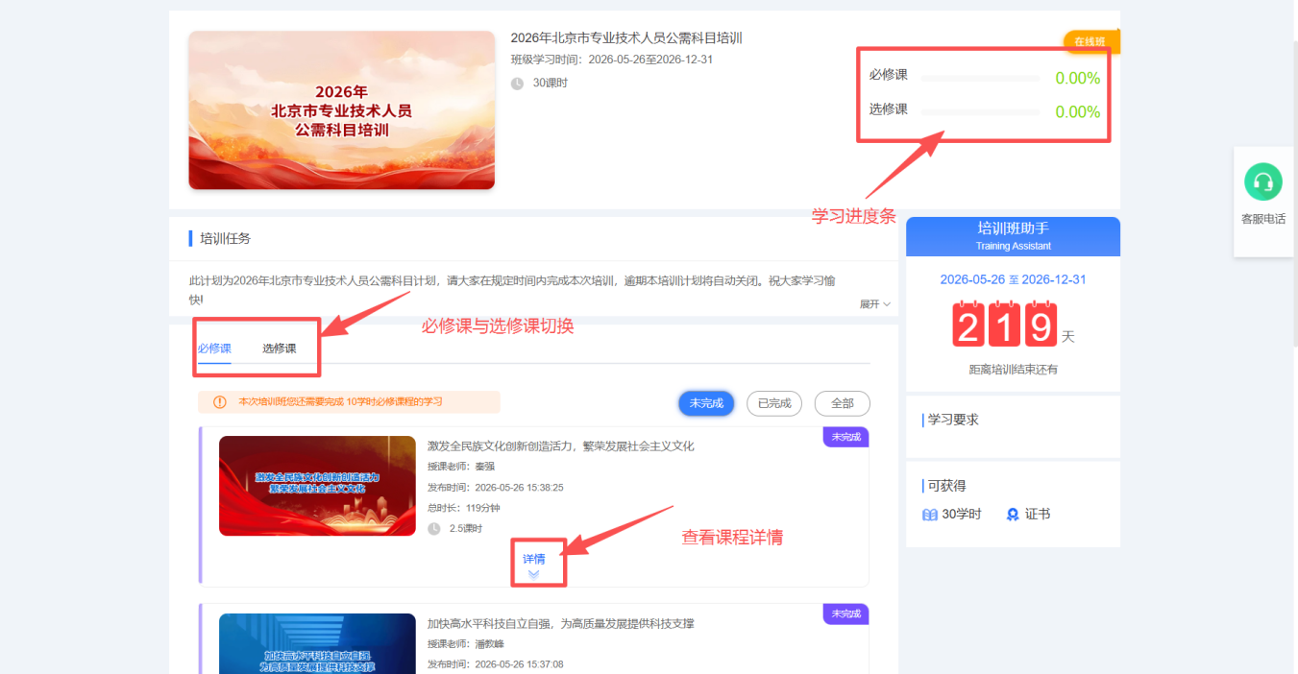
2.点击播放按钮开始学习
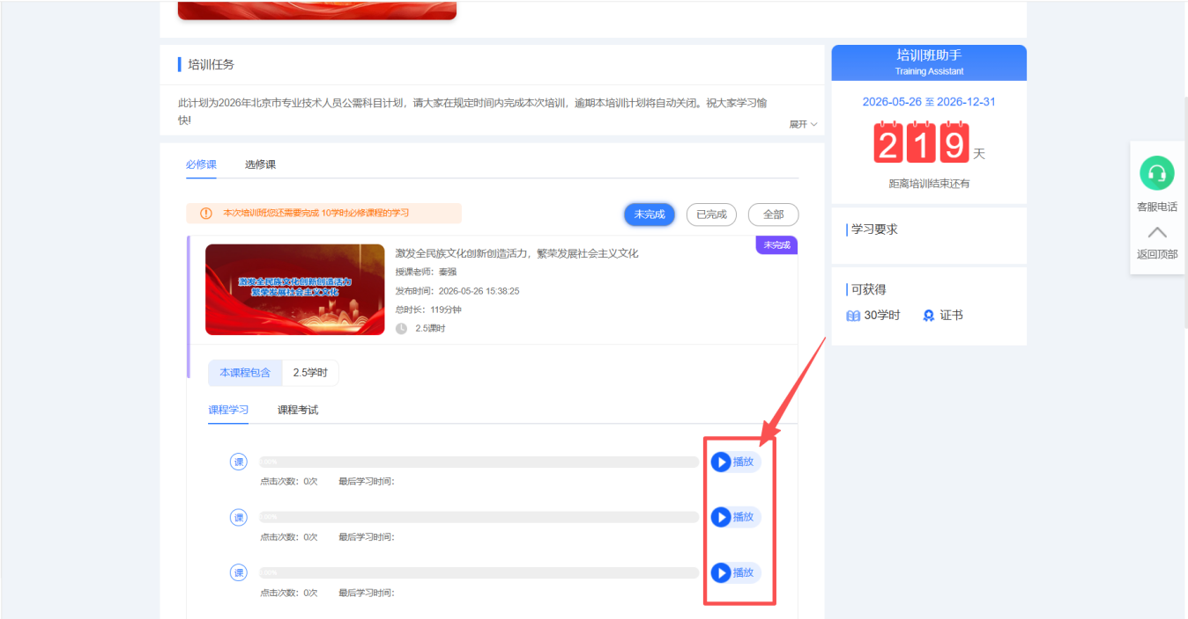
三、课程考试
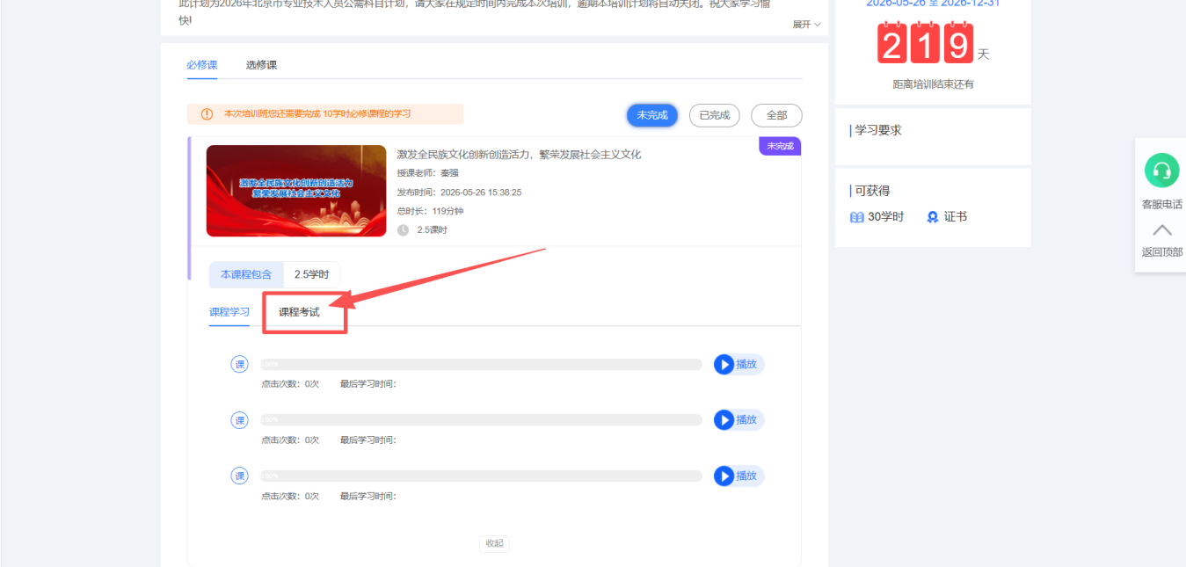
完成必修课学习后需要参加课程考试，考试通过后才可以获得必修课学时。选修课学完即可，无考试要求。
四、证书打印
点击左侧导航栏“我的证书”
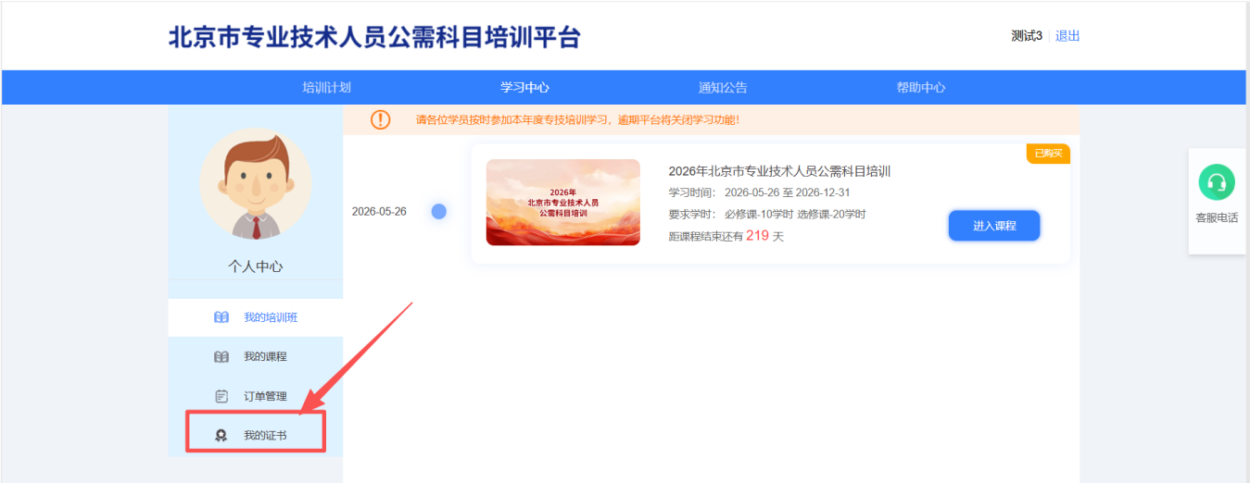五、密码重置
点击忘记密码，填写相关信息。密码即可重置。
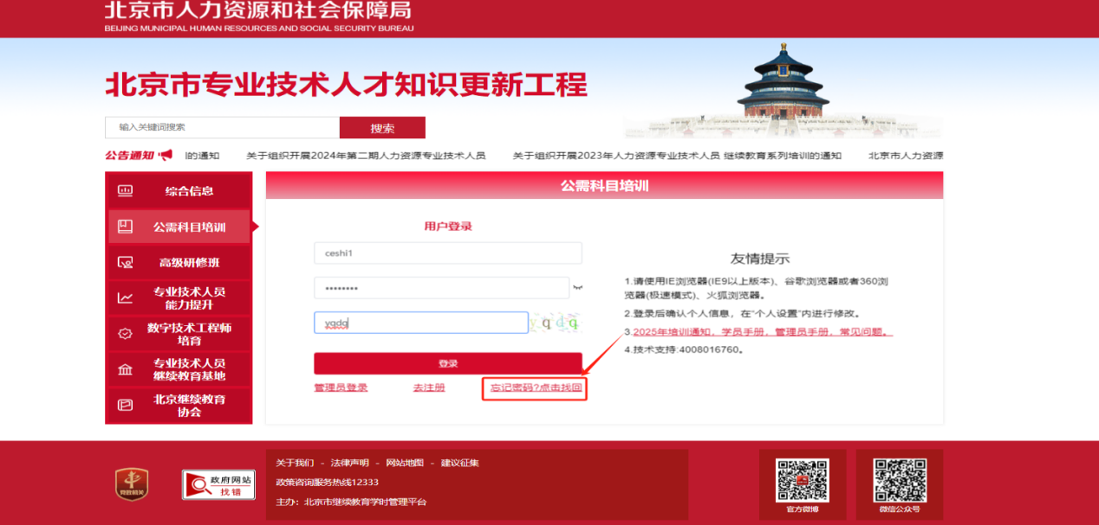
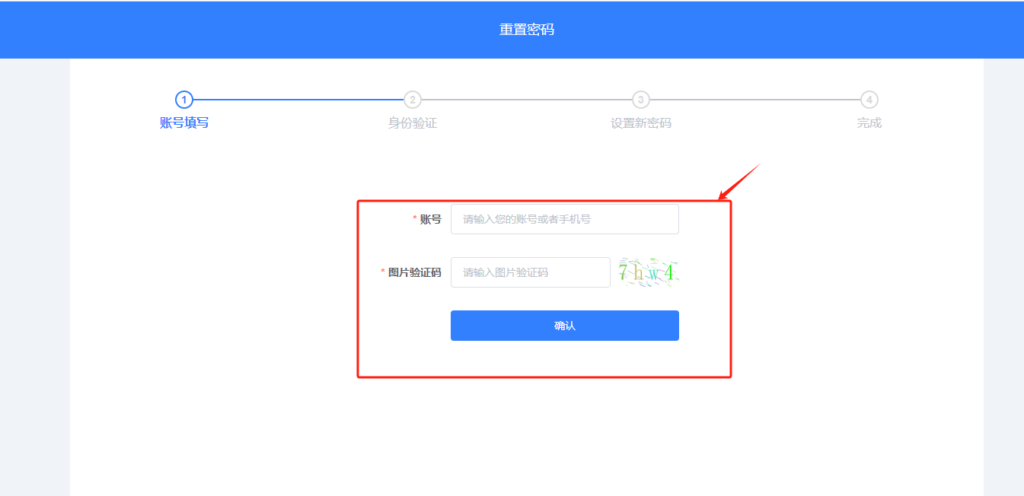
六、移动端：
关注“北京继续教育协会”公众号（微信号：bj-jxjy），点击公需科目，登录相关学习账户，点击公需科目培训。选择必修课或选修课，点击课程播放按钮，开始学习。
